质安协会简报

2025年9月26日 第6期(总第137期) 秘书处编印
开展杭州市“住宅工程易发质量问题整治”专题培训

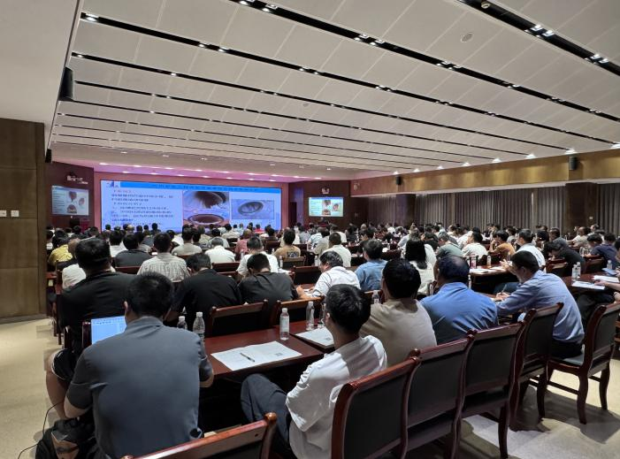
为积极响应国家质量月“加强全面质量管理 促进质量强国建设”的工作要求，深入落实杭州市建委《关于做好住宅工程质量易发问题整治工作的通知》（杭建工通知〔2025〕26 号）精神，切实规范住宅工程施工行为、有效降低质量投诉率、推动“好房子”建设实践落地见效，杭州市建设工程质量安全管理协会于2025年9月25日成功举办“住宅工程易发质量问题整治”专题培训班。各施工企业工程部、技术部、项目部负责人及现场施工员、质量员，市及区（县）质量安全监督部门工作
人员等共计 220 余人参训，培训聚焦质量痛点、突出实操导向，为杭州住宅工程质量提升筑牢专业根基。
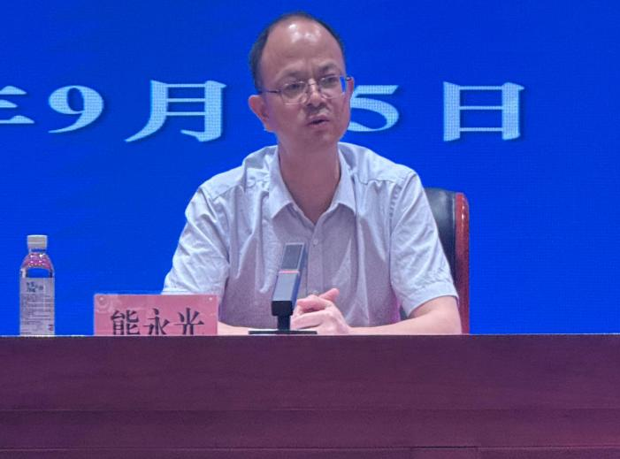
杭州市建设工程质量安全监督总站副站长熊永光在开班仪式上发表重要讲话，围绕“学深悟透、推动转化、扛起责任”三个维度，为参训人员划定学习目标与工作方向：一是以“较真碰硬”态度学深悟透核心要点。他指出，屋面防水反复渗漏、墙面空鼓难根治等一线“堵点”问题，根源在于技术理解不深、管控逻辑不清。要求学员暂时放下日常工作的繁忙，沉下心、坐得住，带着实际工作中的困惑学，主动向专家请教、与同行交流探讨 —— 不仅要熟练掌握“怎么防、怎么治”的技术方法，更要深入弄懂“为什么错、如何避免再错”的底层逻辑，真正把知识学扎实、把本领练过硬，不满足于“合格达标”，更要追求“优质精品”。二是以“求真务实”作风推动成果转化落地。“培训的最终目的，是让质量问题少发生、不发生。”熊永光强调，参训人员返回岗位后，需将本次学到的屋面防水新工艺、空鼓开裂防治新方法，全面融入施工管理全流程；将案例中的深刻教训、行业优秀经验，转化为具体可执行的管控措施，例如在后续项目中提前做好管线排布技术交底、严格执行抹灰工序验收标准，让培训成果切实体现在每一处施工细节、每一个项目管控环节中。三是以“为民担当”精神扛起质量守护责任。他表示，在座的每一位参训人员，无论是施工企业的管理人员、一线技术人员，还是质量安全监督部门的工作人员，都是杭州住宅工程质量的“直接守护者”、群众“安居梦”的“践行者”，必须始终把“群众满意”作为工作的出发点和落脚点，把“毫厘之差”视作“心腹之患”，以严标准、实举措守住住宅工程质量生命线。
本次培训特邀两位行业资深专家授课，结合真实案例与技术规范，从“事故警示”“规程宣贯”双视角为学员解惑。
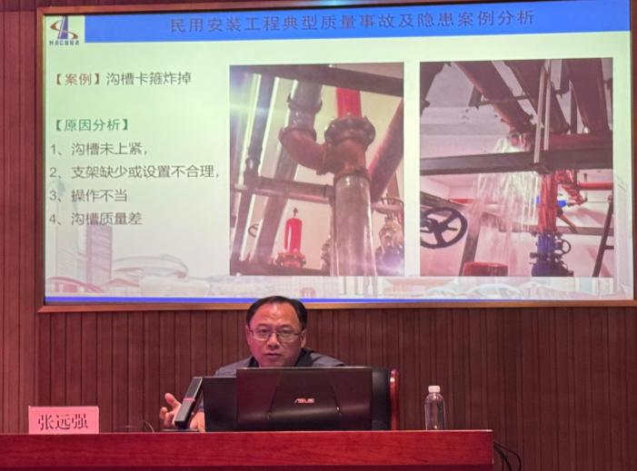
杭州通达集团有限公司高级工程师张远强：以“民用安装工程典型质量事故及隐患”为主题，通过20余个真实案例深入剖析问题根源。案例覆盖水暖、建筑电气、通风与空调三大领域——从水暖专业的“沟槽卡箍炸掉”“埋地管道螺栓断裂”，到建筑电气的“电缆沟渗水”“铜鼻子间隙太小引发短路”，再到通风与空调领域的“厨房风管法兰漏风”“空调外机散热不良致热保护”，每一个案例均配套“问题照片+整改方案+规范依据”，让学员直观感受质量隐患的危害。同时，他结合《建筑排水塑料管道工程技术规程》（CJJ/T 29-2010），现场演示管道伸缩量计算（如100m立管温差 40℃时伸缩量 0.28m）、电气设备选型匹配等实操方法，帮助学员掌握“隐患识别-风险规避-整改落地”的全流程技能。
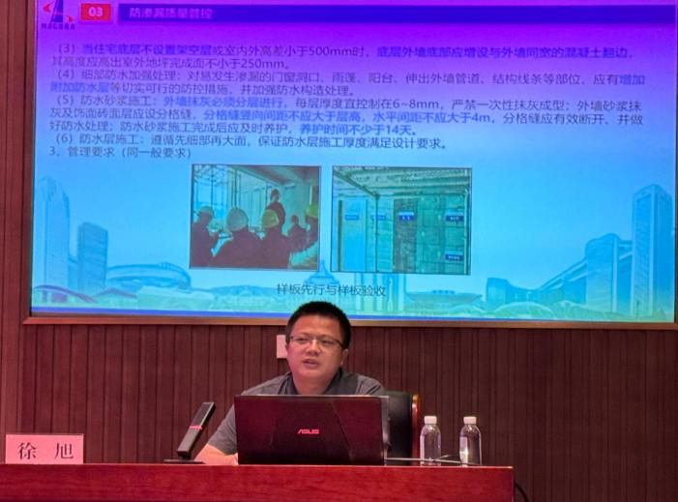
中建八局第三建设有限公司浙江分公司高级工程师徐旭：围绕《住宅工程易发质量问题整治工作指引》宣贯与“标准化过程管控”，从“材料管控-工序规范-检测验收”三维度输出系统解决方案。在防渗漏管控方面，重点讲解外墙螺杆洞“微膨胀砂浆从两侧分次封堵”、屋面“抗渗混凝土结构找坡（≥3%）”、卫生间“阴角 50mm 圆弧处理” 等关键工序；在装饰装修管控方面，详解内墙瓷砖“专用背胶拉槽+ 24小时勾缝”、石膏板吊顶“燕尾榫拼接+重型灯具独立吊挂”的抗裂技巧；同时分享住宅铝模一体化（墙垛一次性浇筑、外窗企口预制）、“非固化涂料 + 自粘卷材”新型防水系统等先进工艺，为“好房子”建设提供可复制、可落地的技术路径。
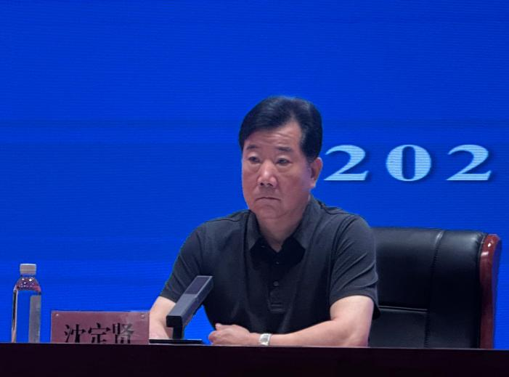
培训尾声，杭州市建设工程质量安全管理协会秘书长沈定贤发表总结讲话，既肯定培训成效，也明确后续工作方向。首先，他高度评价本次培训的“务实性”——学员围绕质量痛点积极提问互动，专家授课既兼顾政策高度，又紧扣实操细节，圆满实现了“靶向解惑、赋能提能”的预期目标，为杭州住宅工程质量整治储备了专业力量。其次，他明确后续服务举措：本次培训的课件资料、案例汇编将同步上传至协会官网，方便学员随时下载复习、巩固所学；协会还将搭建 “住宅工程质量交流平台”，推动参培企业跨区域分享整改经验，促进先进技术互学互用。最后，沈定贤秘书长发出呼吁：希望全体参培人员以本次培训为新起点，将“较真碰硬、求真务实、为民担当”的工作要求贯穿施工管理全流程，主动落实市建委质量整治部署，协同质量安全监督部门形成“企业主责、监管护航、协会服务”的质量提升合力，推动杭州住宅工程从“合格达标”向“优质宜居”跨越，切实回应群众对“住有宜居”的美好期待，为质量强国建设贡献杭州住建力量。
本次培训学时已纳入专业技术人员继续教育学分，参训人员将获得协会统一制作的结业证书，为后续住宅工程质量整治工作的落地提供人才与技术双重保障。

